国家税务总局中山市税务局第一税务分局（重点税源企业税收服务和管理局）
税务行政职权运行流程图

一、税费征收

011701 出口货物劳务及应税服务退（免）税办理

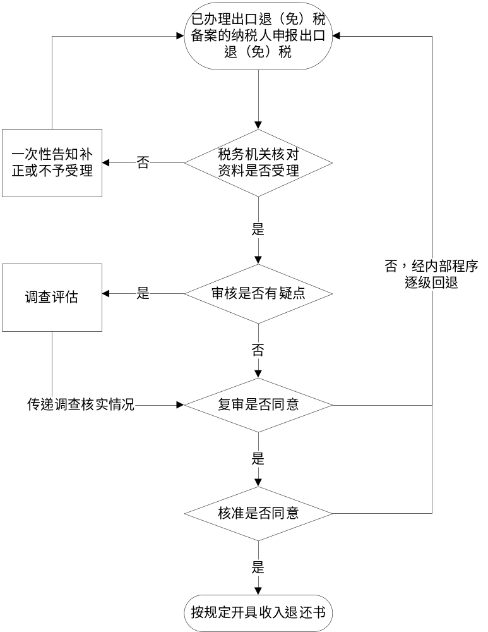
060400 出口退（免）税企业分类管理评定

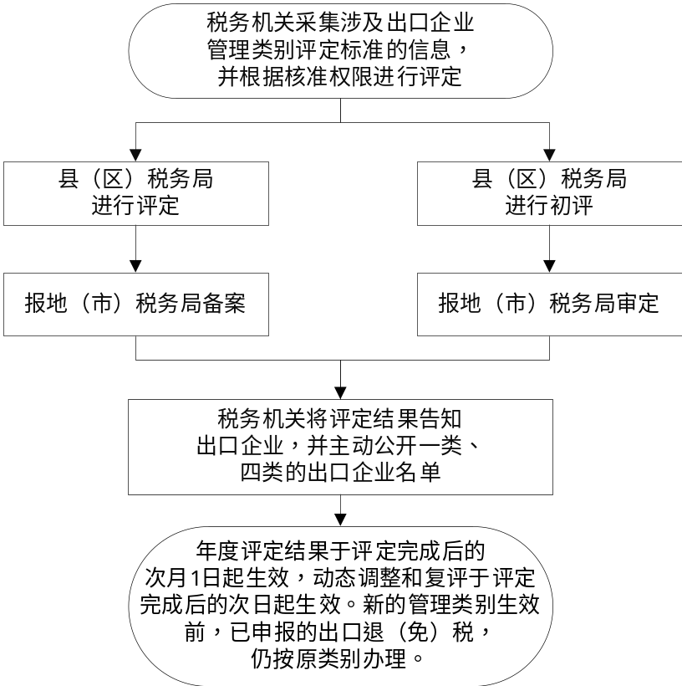

二、监管执法

081800 纳税人税收风险分析及组织应对

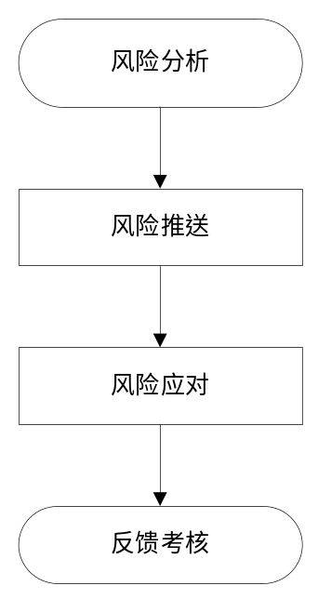

030101—030108 税务检查



三、其他

082100 政府信息公开


082200 信访事项处理

